## Speurtocht

## Nature & Animals

Kennismaking met de dieren van Het Kwadrant

De komende weken ga je kennismaken met verschillende dieren op school. Op school hebben wij verschillende dieren. Van hamsters tot chinchilla’s, van luipaardgekko’s tot een slang. Maar hoe leven deze dieren nu en herken jij welk dier het is? In wat voor verblijven leven deze dieren? Welke bodembedekking hebben ze nodig? Zaagsel, houtsnippers of terrariumzand? Weet jij hoe het verblijf ingericht moet worden en welke materialen je hierbij nodig hebt? Wat eten deze dieren nou? Alleen dierenvoer of ook groeten en fruit? Jij gaat zelf op onderzoek uit en komt in deze les meer over deze dieren te weten!

[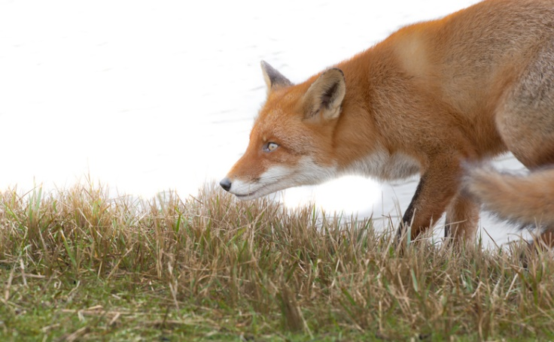](http://www.google.nl/url?sa=i&rct=j&q=&esrc=s&source=images&cd=&cad=rja&uact=8&ved=2ahUKEwi-maez0-7bAhWSY1AKHViZC3EQjRx6BAgBEAU&url=http://zoom.nl/foto/dieren/speurtocht.2647242.html&psig=AOvVaw0lwbm0NgZjvk6qQcQP6mIa&ust=1530010486833751)

(Vos)

Vragen

Met behulp van deze opdracht ga je op speurtocht naar de dieren die wij op school hebben. Welke herken je en waar weet je al iets over?

Werkvoorbereiding

Je hebt nodig: pen en je antwoordblad van deze opdracht.

Praktijkopdracht en antwoordblad

**Uitvoering:**

1. Je gaat in tweetallen, met je antwoordblad naar de verzorgingshokken.
2. Je leest de onderstaande tekst door, voordat je begint met de opdrachten:

[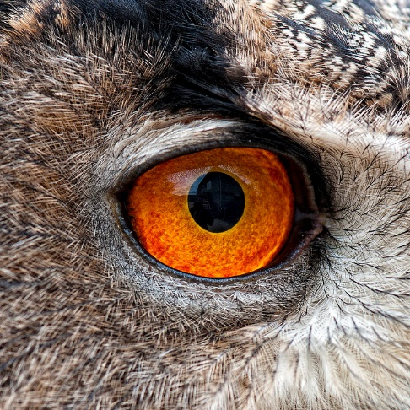](http://www.google.nl/url?sa=i&rct=j&q=&esrc=s&source=images&cd=&cad=rja&uact=8&ved=2ahUKEwjTpqT6ofHbAhUDbVAKHYIHDqUQjRx6BAgBEAU&url=http://zoom.nl/foto/dieren/oog-van-uil.1670477.html&psig=AOvVaw1OLifIpYGyXh5k-RfsD1ml&ust=1530100293735680)Dieren leven oorspronkelijk in het wild, maar op den duur werden ze ook als huisdieren of productiedieren gehouden. Wij gaan het vooral hebben over huisdieren. Huisdieren worden ook wel gezelschapsdieren genoemd en met name deze dieren hebben wij op school. Maar wat is nou het verschil tussen huisdieren en productiedieren?

Ze worden meestal van jongs af aan groot gebracht door mensen. Ze wonen in huis of buiten in een hok in je tuin. Productiedieren worden gefokt en/of gehouden voor de productie van dierlijke producten, bijvoorbeeld: melk, eieren etc. Maar weet jij hoe een gerbil eruit ziet? Een degoe? Of weet je niet wat een baardamgaam is?

Zoek uit om welk dier het gaat. Bij elke opdracht krijg je een letter, waarmee je een woord kunt maken op het einde.

Opdracht 1:

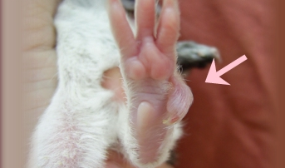 Kijk naar de onderstaande foto

**Van welk dier is deze voetafdruk?**

1. Konijn **K**   
   B) Gerbil **S**  
   C) Degoe **D**  
   D) Chinchilla **B**   
   E) Cavia **H**

***De juiste letter is:………………….***

Opdracht 2:

**Het dier van opdracht 1, wat voor soort vacht heeft dit dier?**

A) Glad glanzend haar en langharig **E**  
B) Ruw haar **A**

C) Kortharig **O**

D) Langharig **U**  
   
 ***De juiste letter is:………………….***

Opdracht 3:

Deze opdracht gaat over het dier van opdracht 1.

**In wat voor kooi leef ik?** A) Glazenbak **M**  
 B) Traliekooi **L**  
 C) Houtenkooi **R**  
 D) Laboratoriumbak **T**

E) Kunststofkooi **F**

***De juiste letter is:………………….***

Opdracht 4:

Deze opdracht gaat over het dier van opdracht 1. **Wat hoort er allemaal in mijn kooi te zitten, waardoor ik een goede huisvesting heb?**   
A) Voerbakje en drinkbakje/flesje **A**  
B) Voerbakje, drinkbakje/drinkflesje, nachthok en speeltjes **U**  
C) Voerbakje, drinkbakje/drinkflesje, nachthok, ruif   
 en bodembedekker **E**  
D) Voerbakje, drinkbakje/drinkflesje, ruif, bodembedekker  
 en speeltjes. **O**

***De juiste letter is:………………….***

Opdracht 5:

[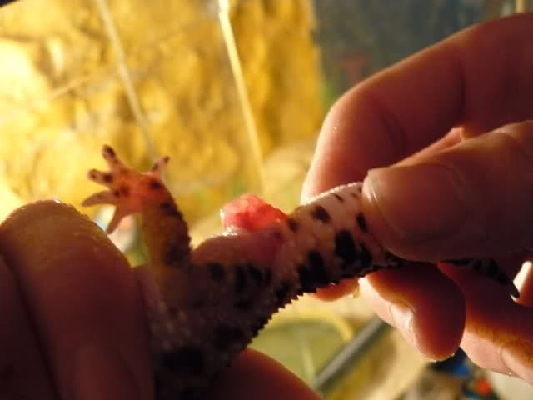](http://www.google.nl/url?sa=i&rct=j&q=&esrc=s&source=images&cd=&cad=rja&uact=8&ved=2ahUKEwiC18DC3PPbAhWOKFAKHTOJCiUQjRx6BAgBEAU&url=http://www.reptielenforum.nl/viewtopic.php?f%3D25%26t%3D3668&psig=AOvVaw2WL_jZpHQH-rRX-tlIhaFj&ust=1530184731245510)**Hier zie je een deel van mijn lichaam. Wat voor dier ben ik?**A) Baardamgaam **V**  
B) Salamander **D**  
C) Luipaardgekko **L**  
D) Hagedis **Z**

***De juiste letter is:………………….***

Opdracht 6:

Deze opdracht gaat over het dier van opdracht 5.

**Wat vind ik lekker om te eten?**A) Mieren **O**  
B) Krekels, wormen en sprinkhanen **E**  
C) Eetkorrels **A**  
D) Fruit  **U**

***De juiste letter is:………………….***

Opdracht 7:

Deze opdracht gaat over het dier van opdracht 5.

**Hoeveel graden is het waar ik leef?**A) Tussen 0 en 20 graden **L**  
B) Tussen 20 en 30 graden **E**  
C) Tussen 25 en 35 graden **U**  
D) Ca. 35 graden **J**  
E) Ca. 40 graden **G**

***De juiste letter is:………………….***

Opdracht 8:

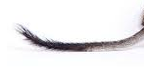**Zo ziet mijn staart eruit, welk dier ben ik?**A) Gerbil **A**  
B) Degoe **K**  
C) Chinchilla **U**  
D) Hamster **H**

E) Rat **i**

***De juiste letter is:………………….***

Opdracht 9:

Deze opdracht gaat over het dier van opdracht 8. **Wat is het gedrag van dit diertje?**A) Sociale, nieuwsgierige, leven in groepen en zijn erg beweeglijk **E**  
B) Rustige en eenzame dieren **G**  
C) Sociale, actieve dieren die liever alleen leven **D**  
D) Ze leven graag in groepen, zijn actief maar niet beweeglijk **R**

***De juiste letter is:………………….***

Opdracht 10:

**Hoe noemen wij gewervelde dieren die in water leven en ademhalen met kieuwen?**A) Hagedis **U**  
B) Salamander **T**  
C) Vissen **D**  
D) Waterslang **N**

***De juiste letter is:………………….***

Opdracht 11:

**Ik ben een knaagdier dat ’s nachts actief is en ook in de schemering. Ik kan geen diepte zien.**

1. Konijn **U**
2. Muis **G**
3. Hamster **i**
4. Gerbil **M**

***De juiste letter is:………………….***

Opdracht 12:

**Wanneer het dier van vraag 11 niet genoeg diepte met bodemstrooisel heeft, kan het afwijkend gedrag gaan vertonen. Welk afwijkend gedrag?**

1. Traliebijten **E**
2. Alle bodemstrooisel op een hoop gooien **S**
3. Minder actief zijn **H**
4. Hij gaat sneller dood **W**

***De juiste letter is:………………….***

Opdracht 13:

[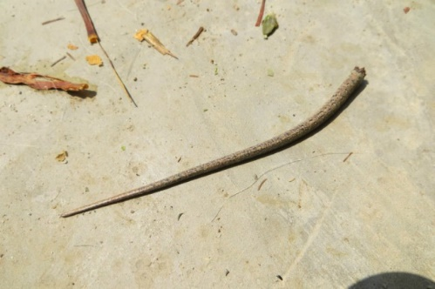](http://www.google.com/url?sa=i&rct=j&q=&esrc=s&source=images&cd=&cad=rja&uact=8&ved=2ahUKEwjoweiOyILcAhVDKFAKHXuUBXsQjRx6BAgBEAU&url=http://esfrerichs.reislogger.nl/foto/zwaaien-twee-handen/overgebleven-staart-mislukte.1074114&psig=AOvVaw1-otRX0zenuOsQEiNpkkyN&ust=1530694573505311)

**Mijn staart ziet er zo uit. Welk dier ben ik?**

1. Slang **P**
2. Hagedis **U**
3. Baardamgaam **K**
4. Salamander **R**

***De juiste letter is:………………….***

Opdracht 14:

**Het dier van opdracht 13 is een:**A) Carnivoor: is een vleeseter **E**  
B) Herbivoor: is een planteneter **W**  
C) Omnivoor: eet zowel vlees als planten **F**

***De juiste letter is:………………….***

Opdracht 15:

[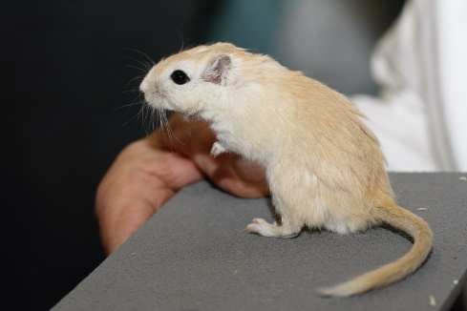](http://www.google.nl/url?sa=i&rct=j&q=&esrc=s&source=images&cd=&cad=rja&uact=8&ved=2ahUKEwiWv9f1xILdAhWMalAKHfr8AGsQjRx6BAgBEAU&url=http%3A%2F%2Fwww.kleineknaagdieren.nl%2Fgerbils%2Findex.php&psig=AOvVaw1w_VfH6HYOZCYfp44uUrGP&ust=1535091842762060)**Wat voor dier ben ik?**A) Platstaart gerbil **A**  
B) Dikstaart gerbil **R**  
C) Mongoolse gerbil **N**  
D) Mongoolse renmuis **T**

***De juiste letter is:………………….***

Opdracht 16:

**Wat voor soort dier is het diertje van vraag 15?**A) Woestijndier in de Noordelijke Sahara **V**B) Landdier in Nederland **M**  
C) Waterdier in Azië **O**  
D) Moerasdier in de Amazone. **S**

***De juiste letter is:………………….***

Opdracht 17:

**Ik heb een lange staart, een spitse snuit en ben makkelijk tam te krijgen. Wat voor een dier ben ik?**A) Muis **M**  
B) Degoe **D**  
C) Kat **K**  
D) Rat **E**

***De juiste letter is:………………….***

Opdracht 18:

**Wat kan luchtwegproblemen veroorzaken bij het huisvesten van het dier uit opdracht 17?**A) Zaagsel **R**  
B) Beukensnippers **B**  
C) Plosplan **P**  
D) Aubiose **D**

***De juiste letter is:………………….***

Opdracht 19:

**Ik ben geen knaagdier, wel een zoogdier en heb ruimte van ongeveer 1 tot 2 meter nodig. Wat voor een dier ben ik?**A) Cavia **T**  
B) Konijn **Z**  
C) Chinchilla **U**  
D) Muis **V**

***De juiste letter is:………………….***

Opdracht 20:

**Wat kan het dier van opdracht 19 eten?**A) Hardvoer, bepaalde groenten, fruit en droog brood, hooi en blindedarmkeutels. **O**  
B) Hardvoer, hooi en bepaalde groenten **N**  
C) Hardvoer, bepaalde groenten, fruit en hooi. **Q**  
D) Bepaalde groenten, hooi en knaagdierenvoer. **X**

***De juiste letter is:………………….***

Opdracht 21:

[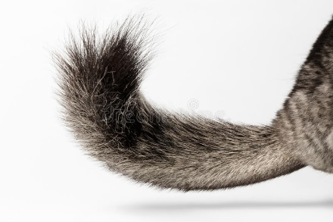](https://www.google.nl/url?sa=i&rct=j&q=&esrc=s&source=images&cd=&cad=rja&uact=8&ved=2ahUKEwiE4Iau_ILcAhWQLVAKHRP9CHoQjRx6BAgBEAU&url=https://nl.dreamstime.com/stock-foto-staart-van-gray-chinchilla-op-wit-image54274589&psig=AOvVaw2-gUlWASY7WqYFekE4RR_O&ust=1530708681784803)**Zo ziet mijn staart eruit. Wat voor een dier ben ik?**A) Degoe **Y**  
B) Konijn **N**  
C) Gerbil **H**  
D) Chinchilla **R**

***De juiste letter is:………………….***

Opdracht 22:

**Wat moet er allemaal in een kooi komen van het bovengenoemde dier?**A) Een traliehok met verschillende verblijf etages, zandbak, slaaphuisjes, voerbakje, drinkfles en bodembedekking. **G**  
B) Een traliehok met slaaphuisjes, speelgoed, voerbakje, drinkfles en bodembedekking. **F**  
C) Een houtenhok met verschillende verblijf etages, zandbak, slaaphuisjes, voerbakje, drinkfles en bodembedekking. **U**  
D) Een houtenhok met slaaphuisjes, speelgoed, voerbakje, drinkfles en bodembedekking. **O**

***De juiste letter is:………………….***

Opdracht 23:

Uit deze woorden kun je kiezen: groepen – schemer – piep – avond – plantaardig – fluitend

Het dier uit vraag 21 en 22 zijn actief in de …………………….. en ……………..……., overdag slapen ze. In de natuur eten zij …………….……… voedsel met heel veel vezels: droge grassen, struiken en cactussen. Ze leven in …………………..…..  
Ook communiceren ze door middel van ……………………..- en knorgeluiden. Bij gevaar waarschuwen ze door een ………….………. geluid te maken.

[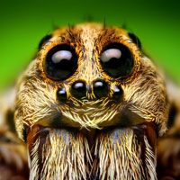](https://www.google.nl/url?sa=i&rct=j&q=&esrc=s&source=images&cd=&cad=rja&uact=8&ved=2ahUKEwil2tLC6oTcAhWHY1AKHcX1CsUQjRx6BAgBEAU&url=https://nl.pinterest.com/pin/426434658436369778/&psig=AOvVaw3c3qCcCZRhWkMm8JjOl-RH&ust=1530772605800063)Opdracht 24:

**Zo zien mijn ogen er uit. Wat voor een dier ben ik?**A) Vogelspin **i**  
B) Salamander **R**  
C) Duizendpoot **T**  
D) Wandelende tak **K**

***De juiste letter is:………………….***

Opdracht 25:

**Hoe verloopt het vervelproces van het dier uit vraag 24?**A) Hij vervelt omdat hij moet gaan groeien. Na zijn vervelling krijgt zijn vel een mooiere kleur en wordt hij groter. Hij zal voordat hij gaat vervellen stoppen met eten en na een poosje op zijn rug gaan liggen met zijn poten uitgestrekt in de lucht. Hierdoor gaat zijn bloeddruk stijgen en barst hij open. **N**  
B) Hij vervelt omdat zijn vel niet meer goed is. Hij blijft eten voordat hij gaat vervellen en na een poosje op zijn rug gaan liggen met zijn poten uitgestrekt in de lucht. Hierdoor daalt zijn bloeddruk en barst hij open. **T**  
C) Hij vervelt omdat zijn vel niet meer goed is. Hij blijft dan stil staan. Hierdoor daalt zijn bloeddruk en barst hij open. **E**  
D) Hij vervelt niet. **M**

***De juiste letter is:………………….***

Opdracht 26:

**Ik ben een actieve knaagdier die snel contact met mensen maakt, vrij tam kunnen worden en betrekkelijk eenvoudig te verzorgen zijn. Welk dier ben ik?**A) Hamster **P**  
B) Konijn **D**  
C) Rat **J**  
D) Muis **G**

***De juiste letter is:………………….***

Opdracht 27:

**Wat is de huisvesting van het dier uit opdracht 26?**A) Een dunne laag bodembedekking, open kooi en voldoende schuilplekken. Het beestje leeft tussen de 30 en 40 graden Celsius. **AU**  
B) Een dunne laag bodembedekking, open kooi en voldoende schuilplekken. Het beestje leeft tussen de 0 en 30 graden Celsius. **UI**  
C) Een flinke laag absorberende bodembedekking, een dichte kooi, voldoende schuilplekken, tunnels en andere speeltoestellen en houdt het beestje op kamertemperatuur. **B**  
D) Een flinke laag absorberende bodembedekking, een open kooi, voldoende schuilplekken, tunnels en andere speeltoestellen. Het beestje leeft tussen de 0 en 30 graden Celsius. **K**

***De juiste letter is:………………….***

[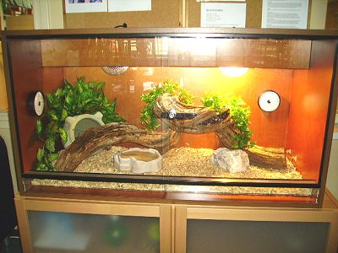](http://www.google.com/url?sa=i&rct=j&q=&esrc=s&source=images&cd=&cad=rja&uact=8&ved=2ahUKEwiK9oKhs4XcAhVQaFAKHQnJAW8QjRx6BAgBEAU&url=http://members.upc.nl/l.houtvast/caresheet.html&psig=AOvVaw3HHvVsSAJQbVD7ht4smNCc&ust=1530792076628389)Opdracht 28:

**Ik ben een reptiel en leef in een glazenbak. Wat voor een dier ben ik?**A) Baardamgaam **UI**  
B) Vogelspin **AU**  
C) Wandelende tak **EU**  
D) Slang **IJ**

***De juiste letter is:………………….***

Opdracht 29:

Je kunt kiezen uit: groter - rekt – 20 – reptiel - 5  
  
Wanneer het dier uit de bovenstaande vraag vervelt, …………….de oude huid op. Het vel dat je na afloop zult aantreffen is daardoor …………… dan het dier daadwerkelijk is. Meestal is de oude huid tussen de …. en ….% langer dan de daadwerkelijke lengte van het …………….

Opdracht 30:

**Om de dag mag het terrarium van een baardagaam licht besproeid worden. Mag je tijdens het besproeien de baardamgaam raken?**A) Ja  
B) Nee  
  
**Waarom wordt een baardagaam besproeid?**A) Het dier droogt anders uit. Het is belangrijk dat je hem tijdens vervelproces extra besproeid. **N**  
B) Hij vindt het lekker om water over zich heen te krijgen om af te koelen. **T**  
C) Een baardagaam mag je niet besproeien. **S**  
D) Anders gaat de baardagaam stinken. **P**

***De juiste letter is:………………….***

Opdracht 31:

**Wat doet een baardagaam als hij het te warm heeft?**A) Hij gaat zichzelf likken. **BE**  
B) Hij trekt zijn bek open en zoekt een koele plek uit. **FD**  
C) Hij gaat met zijn staart wapperen. **VA**  
D) Hij doet zijn ogen dicht en gaat op zijn rug liggen. **LE**

***De juiste letter is:………………….***

**De juiste zin is:**

**_ _ _ _ _ _ _ _ _ _ _ _ _ _ _ _ _ _ _ _ _ _ _ _ _**

**_ _ _ _ _ !**